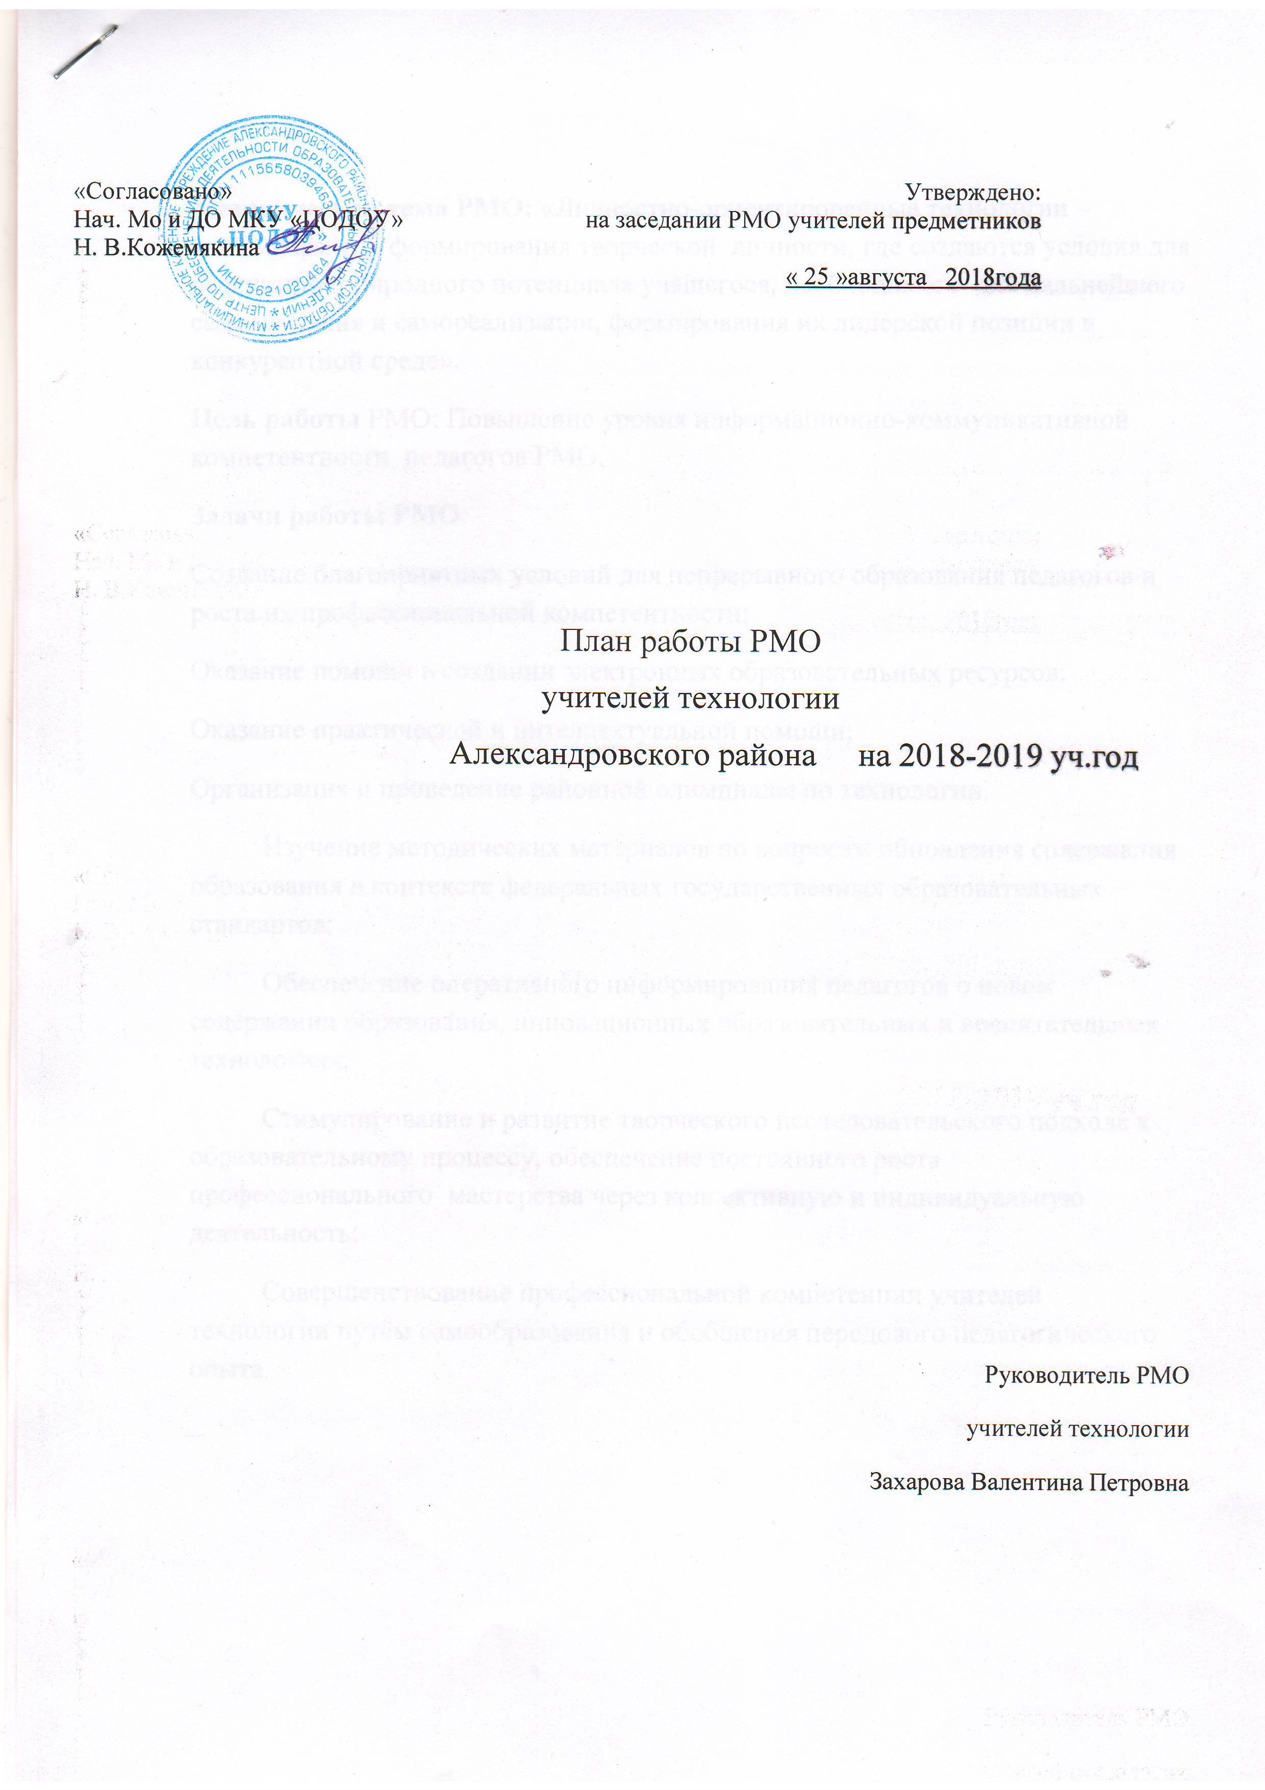

Методическая тема РМО: «Личностно-ориентированные технологии – важный фактор формирования творческой личности, где создаются условия для реализации природного потенциала учащегося, необходимого для дальнейшего самообучения и самореализации, формирования их лидерской позиции в конкурентной среде».
Цель работы РМО: Повышение уровня информационно-коммуникативной компетентности педагогов РМО.
Задачи работы РМО:
Создание благоприятных условий для непрерывного образования педагогов и роста их профессиональной компетентности;
Оказание помощи в создании электронных образовательных ресурсов;
Оказание практической и интеллектуальной помощи;
Организация и проведение районной олимпиады по технологии.
Изучение методических материалов по вопросам обновления содержания образования в контексте федеральных государственных образовательных стандартов;
Обеспечение оперативного информирования педагогов о новом содержании образования, инновационных образовательных и воспитательных технологиях;
Стимулирование и развитие творческого исследовательского подхода к образовательному процессу, обеспечение постоянного роста профессионального мастерства через коллективную и индивидуальную деятельность;
Совершенствование профессиональной компетенции учителей технологии путём самообразования и обобщения передового педагогического опыта.

Август (заседание в форме круглого стола)
Тема: Обеспечение условий для реализации федерального государственного образовательного стандарта общего образования в рамках общего образования в рамках модернизации муниципальной системы образования.
1.Анализ работы РМО учителей технологии за 2016-2017 учебный год. Определение основных задач методического объединения. Доработка плана работы РМО на 2017- 2018 учебный год. ( Захарова В.П. руководитель РМО) 2.Новый образовательный стандарт, структура и особенности в содержании и методике преподавания предмета «Технология». ( Захарова В.П. руководитель РМО)
3.Положение о рабочей программе. Структурные элементы рабочей программы педагога. Оформление рабочей программы. 4.Отчет о самообразование учителей, как необходимое условие профессионального мастерства педагога (учителя района)
5.Подготовка и проведение школьного этапа олимпиады по технологии « Олимпиада, как форма аттестации учащихся по технологии».
6.Подготовка и проведение районного конкурса исследовательских и творческих проектов учащихся.

Декабрь
семинар
Тема: «Повышение познавательной и трудовой активности на уроках технологии в рамках ФГОС ООО».
1. «Овладение современными педагогическими технологиями,
эффективно реализующие требования ФГОС второго поколения»
Видео урок покажет на базе АСШ Агапова Т.А. Хортицкая АСШ.
3. Обновление деятельности учителя технологии в соответствии с требования ми ФГОС (Назарова Светлана Леонидовна Каменская ООШ)
4Анализ муниципального этапа олимпиады школьников по технологии (обслуживающий труд). (Захарова В.П. рук. РМО)
5.Анализ урока.

Февраль
Тема: «Развитие интереса к предмету – залог успешного освоения материала»
1.Приемы развития творческих способностей учащихся на уроках технологии. ( Соловьёва Н. П. Александровская СОШ) открытый урок
2 Формирование самореализации учебной деятельности подростков на уроках технологии ( Ювакаев Рашид Сагитович Чебоксаровская ОШШ)
3 Приемы развития творческих способностей учащихся на уроках технологии. из опыта работы ( Юмангулова Лира Раисовна Кутучевска ООШ) 4. Профессиональная компетентность учителя как условие формирования творческой среды в образовательном учреждении ( Отюцкая Наталья Петровская ОШШ) 5.Анализ урока.

Апрель 1. Проведение районного конкурса исследовательских и проектных работ учащихся (педагоги и учащиеся района), на базе Александровской школы.
2 Анализ конкурса

